TEKOČA GOSPODARSKA GIBANJA

od 6. do 10. decembra 2021

Na dejavnosti, vezane na mednarodno menjavo, so že v tretjem četrtletju vplivale motnje v dobavnih verigah, rast se je medletno tu nekoliko upočasnila tudi oktobra. Te težave, predvsem pomanjkanje polprevodnikov, vplivajo zlasti na zmanjševanje proizvodnje, povezane z avtomobilsko industrijo. Razmere na trgu dela ostajajo ugodne. Brezposelnih je bilo novembra v primerjavi z mesecem prej manj za 1,9 %, medletno za okoli petino in za skoraj desetino manj kot novembra 2019. Ob velikem povpraševanju po delovni sili, ki se kaže tudi v visoki stopnji prostih delovnih mest, med brezposelnimi letos narašča delež starejših od 50 let, ki so težje zaposljivi.

|  |  |  |
| --- | --- | --- |
| **Registrirane brezposelne osebe, november 2021** |  | |
|  | | **Upad registriranih brezposelnih je bil novembra po sezonsko prilagojenih podatkih večji kot v predhodnih mesecih, in sicer 2,4-odstoten.** Po originalnih podatkih je bilo konec novembra brezposelnih 65.379 oseb, kar je 1,9 % manj kot konec oktobra in 22,3 % manj kot pred letom. Brezposelnih je bilo manj tudi v primerjavi s koncem novembra 2019 (za 9,7 %). V prvih enajstih mesecih letos je bil priliv v brezposelnost manjši kot v enakem obdobju leta 2019. Odliv iz brezposelnosti se v zadnjih mesecih sicer zmanjšuje, a ostaja večji od priliva, s čimer se nadaljuje upad števila brezposelnih. Ob velikem povpraševanju po delovni sili, ki se kaže tudi v visoki stopnji prostih delovnih mest, med brezposelnimi letos narašča delež starejših od 50 let, ki so težje zaposljivi. Novembra je bil njihov delež 38,8-odstoten. |

|  |  |  |
| --- | --- | --- |
| Poraba elektrike po odjemnih skupinah, november 2021 | |  |
|  | **Porabi elektrike industrijskih in malih poslovnih odjemalcev sta bili novembra medletno višji, glede na enako obdobje iz leta 2019 pa je bila industrijska poraba približno enaka, poraba malega poslovnega odjema pa nižja.** Glede na lanski november je bila industrijska poraba višja za 3,4 %, poraba malega poslovnega odjema[1] pa za 18,7 %. Ključni razlog za visoko medletno rast porabe pri malih poslovnih odjemalcih je bila nizka lanska osnova, saj so bili novembra lani ob drugem valu epidemije v veljavi zajezitveni ukrepi, ki so omejevali zlasti delovanje trgovine in storitvenih dejavnosti. Gospodinjska poraba je bila novembra podobno visoka kot v enakem obdobju lani (zaostajala je za 0,5 %), saj so bili člani gospodinjstev podobno kot lani zaradi različnih razlogov, povezanih z epidemijo (bolezen, delo od doma, ipd.), več časa doma. V primerjavi z novembrom 2019 je bila industrijska poraba približno enaka, poraba malega poslovnega odjema, ki sicer za primerljivimi obdobji iz leta 2019 zaostaja že od začetka epidemije, pa nižja (za 2,6 %). Gospodinjska poraba je bila glede na november 2019 višja za 6,2 %. | |

|  |  |  |
| --- | --- | --- |
| Promet elektronsko cestninjenih vozil na slovenskih avtocestah, november 2021 | |  |
|  | **Promet tovornih vozil na slovenskih avtocestah je bil novembra medletno večji za 8 %.** Visoka medletna rast je bila povezana z zmanjšanim obsegom prometa v drugem valu epidemije lani. Glede na november 2019 je bil obseg prometa tovornih vozil zaradi delovnega dneva več prav tako precej večji, po prilagoditvi za različno število delovnih dni pa je bil večji le za odstotek. Delež prometa tujih vozil na slovenskih avtocestah, ki se je v lanskem novembru medletno malenkost znižal, se je letos vrnil na raven iz novembra pred epidemijo, na 61 %. | |

|  |  |  |
| --- | --- | --- |
| Blagovna menjava, oktober 2021 |  | |
|  | | **Povečana negotovost v mednarodnem okolju je v zadnjih mesecih vplivala na izvozno in uvozno aktivnost v Sloveniji.** Negotovost povezana z visokimi cenami surovin in motnjami v dobavnih verigah je vplivala zlasti na avtomobilsko in z njo povezano industrijo v Sloveniji in naših glavnih trgovinskih partnericah. Ob tem je v zadnjih mesecih prihajalo do vidnejših mesečnih nihanj blagovne menjave z državami EU[2], ob katerih pa se je izvoz nekoliko povečal, uvoz pa zmanjšal. Nihanja izvoza, so bila po naši oceni povezana predvsem s skupino vozil, ki med glavnimi skupinami proizvodov pri izvozu tudi edina opazneje zaostaja za ravnmi iz enakega obdobja leta 2019. Večja mesečna nihanja pri uvozu so bila povezana zlasti z uvozom proizvodov za investicije ter nekaterih proizvodov za široko porabo (osebni avtomobili, netrajni proizvodi brez medicinskih in farmacevtskih proizvodov). V primerjavi z enakim obdobjem leta 2019 je bila blagovna menjava, še posebno z državami EU, oktobra nekoliko višja (izvoz višji, uvoz nižji). Izvozna pričakovanja in naročila so se novembra zvišala in so bila opazno višja od dolgoletnega povprečja, njihova nihanja v zadnjih mesecih pa kažejo na povečano negotovost. |

|  |  |  |
| --- | --- | --- |
| Obseg proizvodnje v predelovalnih dejavnostih, oktober 2021 | |  |
|  | **Na predelovalne dejavnosti so že v tretjem četrtletju vplivale motnje v dobavnih verigah, rast se je medletno tu nekoliko upočasnila tudi oktobra**. Razmeroma visoko medletno rast, čeprav manj kakor pretekli mesec, so zabeležile srednje nizko in nizko tehnološko zahtevne panoge. Skromna medletna rast je bila dosežena v srednje visoko tehnološko zahtevnih panogah, visoko tehnološko zahtevne panoge pa so upadle. Upad je bil še nekoliko večji v primerjavi z enakim obdobjem leta 2019. V srednje tehnološko zahtevnih panogah so motnje v dobavi omejevale proizvodnjo predvsem v avtomobilski industriji, pa tudi gumarsko-plastični industriji in proizvodnji električnih naprav. V visoko tehnološko zahtevnih panogah pa je medletni upad blažila proizvodnja elektronskih in optičnih izdelkov. | |



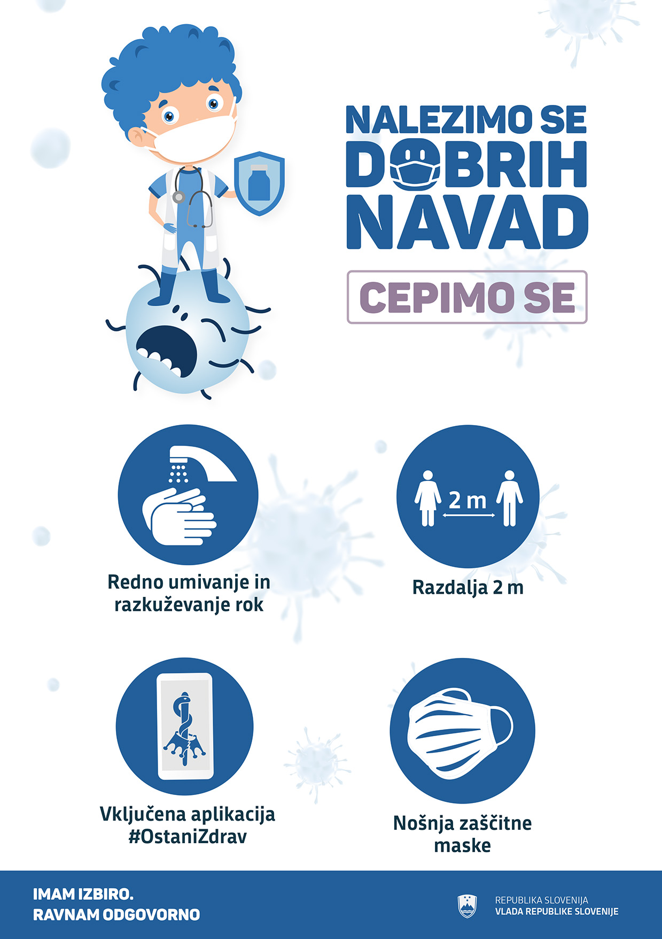

1. V tej odjemni skupini so najbolj pogosta merilna mesta trgovine in storitvene dejavnosti, sem spadajo tudi skladišča, kmetijska dejavnost, ipd., lahko pa gre tudi za večja proizvodna podjetja, ki na nekaterih merilnih mestih ne potrebujejo velike priključne moči.
2. Po zunanjetrgovinski statistiki. Menjava z državami izven EU je bila oktobra še naprej velika predvsem v trgovinski in distribucijski dejavnosti z medicinskimi in farmacevtskimi izdelki.